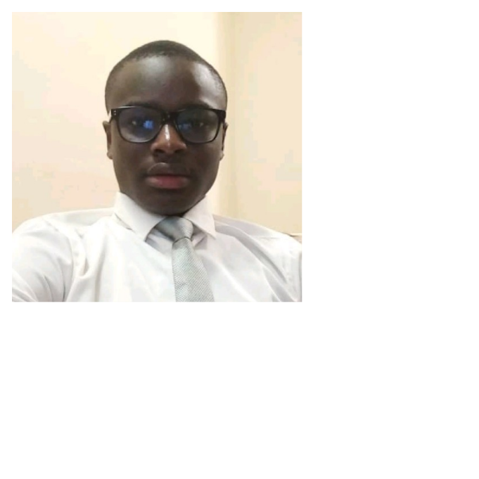

PROFIL PROFESSIONNEL

Patrice DJATE

Passionnée par l’univers des TIC et doté d’une grande curiosité, je suis diplomé de Pigier Côte d’Ivoire. Je me suis spécialisé dans le développement web.

*« Motivé, dynamique et curieux »*

*Développeur Web*

*Lycée Moderne Treichville*

FORMATION

**Baccalauréat série D**

*Douane Ivoirienne*

**Stagiaire Développeur Web**

EXPÉRIENCES PROFESSIONNELLES

2019- 2020

CONTACT

**Brevet de Technicien Supérieur (Informatique Développeur d’Application)**



+225 07 77 59 21 35

*Pigier Côte D’Ivoire*

2021 - 2022



Abidjan, Côte d’ivoire

Patricedjate8@gmail.com





Permis AB

CENTRES D’INTÉRÊT

COMPÉTENCES

NOV. 2022 - Feb. 2023

* Symfony
* Bootstrap
* SQL
* Conception d’une application de gestion de la procedure d’empotage avec le framework Symfony

LANGUES

Français : Langue maternelle

Anglais : Niveau académique

Sport, Musique, Lecture